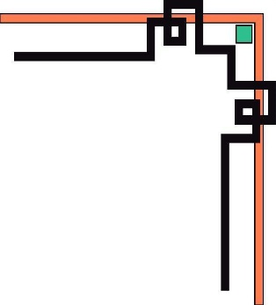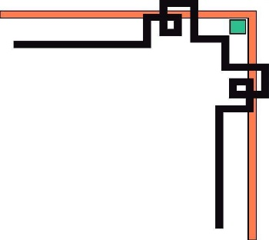

TRƯỜNG ĐẠI HỌC SƯ PHẠM KỸ THUẬT THÀNH PHỐ HỒ CHÍ MINH

**KHOA CƠ KHÍ CHẾ TẠO MÁY**

**🙡🙢✪🙠🙣**



**BÁO CÁO MÔN HỌC**

**KỸ THUẬT GIA CÔNG VẬT LIỆU**

**MÁY PHUN SƯƠNG KHỬ KHUẨN**

**GVHD: VÕ XUÂN TIẾN**

**SVTH: MSSV**

**Lê Văn Quang 20146161**

**Dương Thành Đạt 20146179**

**Chíu Sáng Hùng 20146493**

**Nguyễn Quốc Tiến 20146538**

**Trần Minh Phi 20146515**

**Trần Quốc Huy 20146495**

**Mai Công Tuấn Kiệt** **20146190**

*Thành phố Hồ Chí Minh, tháng 5 năm 2021*

**MỤC LỤC**

**🙡🙢✪🙠🙣**

CHƯƠNG 1: TỔNG QUAN ..........................2

1.1 Giới thiệu đề tài 2

1.2 Mục tiêu đề tài 2

1.3 Đối tượng nghiên cứu 2

1.4 Đánh giá ...........................................................................................................3

CHƯƠNG 2: CƠ SỞ LÍ THUYẾT 4

2.1. Cảm biến vật cản hồng ngoại 4

2.2. Cảm biến nhiệt độ và độ ẩm 6

2.3. Module relay 7

2.4. Arduino Uno R3 9

2.5. Máy tạo sương ............................................................................................13

CHƯƠNG 3: Ý TƯỞNG THIẾT KẾ 14

3.1. Sơ đồ khối hệ thống 14

3.2. Lưu đồ hệ thống 15

3.3. Tính toán số liệu 16

3.4. Mạch kết nối 16

3.5. Mô phỏng hệ thống 17

3.6. Video vận hành 21

CHƯƠNG 4: NHẬN XÉT- KẾT QUẢ-ĐÁNH GIÁ 19

4.1. Kết quả 19

4.2. Nhận xét, đánh giá 19

4.3. Hướng phát triển 20

4.4 Lời cảm ơn........................................................................................................20

TÀI LIỆU THAM KHẢO 20

CHƯƠNG 1: TỔNG QUAN

1. Giới thiệu đề tài

Trong giai đoạn dịch bệnh Covid 19 như hiện nay thì vấn dề vệ sinh và khử khuẩn ở những nơi công cộng là một điều đặc biệt quan trọng . Điển hình như ở siêu thị hay bách hóa thì mỗi người khách hàng vào sẽ lấy cho mình một chiếc xe đẩy hoặc một chiếc giỏ để đựng những sản phẩm mà họ mua . Và liệu rằng những chiếc xe hay những chiếc giỏ đó có được sạch sẽ và an toàn không , khi mà nó đã tiếp xúc qua tay nhiều khách hàng khác .Nhận thấy được điều này và tầm quan trọng của việc diệt khuẩn trong giai đoạn dịch bệnh thì nhóm em đưa ra ý tưởng làm một máy phun sương khử khuẩn cho những chiếc xe và những chiếc giỏ trong siêu thị . Với kết cấu máy nhỏ gọn , dễ tháo rời khi hết dung dịch khử khuẩn , hiệu năng cao thì Máy Phun Sương Khử Khuẩn là một sản phẩm tuyệt vời trong gian đoạn dịch bệnh như ngày nay .

1. Mục tiêu đề tài

Máy Phun Sương Khử Khuẩn có khả năng cảm nhận xe đẩy siêu thị và phun ra sương khử khuẩn tích hợp cảm biến nhiệt độ và độ ẩm hiển thị LCD

1. Đối tượng nghiên cứu

* Cảm biến vật cản hồng ngoại
* Module 1 Relay
* Cảm biến nhiệt độ và độ ẩm
* Arduino Uno R3
* Động cơ tạo sương

**1.4 Bảng đánh giá**

|  |  |  |
| --- | --- | --- |
| Tên | Công việc | Đánh giá |
| Mai Công Tuấn kiệt | Thiết kế sản phẩm  Lắp đặt phần cứng | 100% |
| Nguyễn Quốc Tiến | Lắp mạch  Lên ý tưởng  Lập trình Arduino | 100% |
| Dương Thành Đạt | Thiết kế sản phẩm  Lắp đặt phần cứng  Lên ý tưởng | 100% |
| Trần Minh Phi | Lắp đặt phần cứng  Thiết kế sản phẩm  Lên ý tưởng | 100% |
| Nguyễn Quốc Huy | Lắp đặt phần cứng  Thiết kế sản phẩm | 100% |
| Chíu Sáng Hùng | Lắp đặt phần cứng  Thiết kế sản phẩm | 100% |
| Lê Văn Quang | Lên ý tưởng  Thiết kế mạch  Lập trình Arduino | 100% |

CHƯƠNG 2: CƠ SỞ LÍ THUYẾT

1. Cảm biến vật cản hồng ngoại

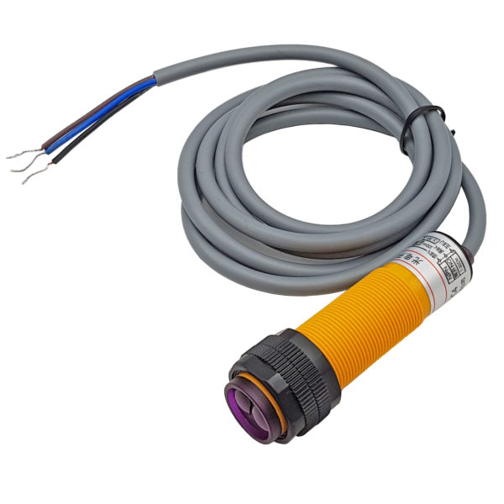

Hình 5: Cảm biến vật cản hồng ngoại

(Nguồn: <https://iotmaker.vn/cam-bien-vat-can-hong-ngoai.html>)

* ***Cấu tạo:*** module vật cản hồng ngoại gồm một đèn led phát hồng ngoại và một led thu hồng ngoại, 1 bộ điều khiển bo mạch cảm biến hồng ngoại.
* ***Nguyên lý làm việc:***

Diode phát hồng ngoại của cảm biến liên tục phát ra các tia hồng ngoại. Khi các tia hồng ngoại phát ra không bị phản xạ trở lại hoặc phản xạ lại nhưng cường độ không đủ lớn, ống nhận hồng ngoại luôn ở trạng thái tắt và đầu ra của mô-đun ở mức cao Led lúc này tắt. Trạng thái ngược lại sẽ ở mức cao.

* ***Thông số kỹ thuật:***

|  |  |
| --- | --- |
| Điện áp hoạt động | 5VDC |
| Khoảng cách hoạt động tối đa | ~ 80cm |
| Dòng kích ngõ ra | 300mA |
| Thời gian phản hồi | ~ 2ms |
| Hiện thị ngõ ra | Led đỏ |
| Khả năng phát hiện đối tượng | trong suốt hoặc đục |
| Nhiệt độ hoạt động | -25°C - 55°C |
| Đường kính | 18mm |
| Chiều dài cảm biến | 45mm |
| Chiều dài dây | 45cm |
| Chất liệu vỏ cảm biến | Nhựa |

* ***Sơ đồ nguyên lí:***

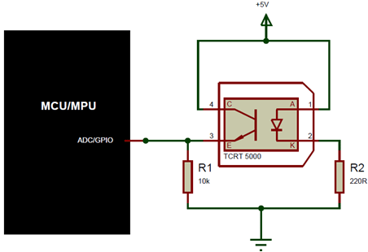

Hình 6: Sơ đồ nguyên lí cảm biến vật cản hồng ngoại

* ***Sơ đồ chân:***

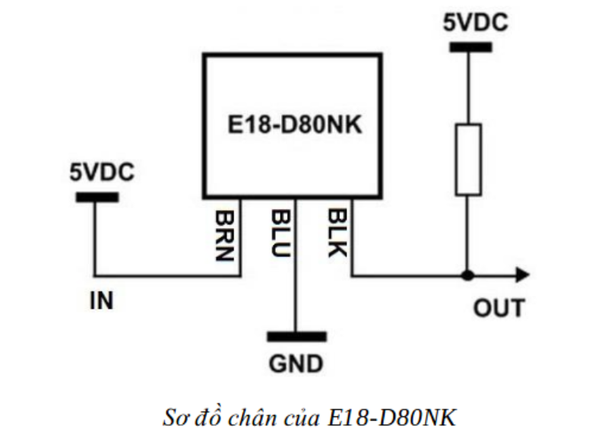

**- Màu nâu:** VCC, nguồn dương 5VDC.

**- Màu xanh dương:** GND, nguồn âm 0VDC

**- Màu đen:** Chân tín hiệu ngõ ra cực thu hở NPN, cần phải có trở kéo để tạo thành mức cao.

* ***Lí do chọn cảm biến vật cản hồng ngoại:***
* Cảm biến vật cản hồng ngoại với khoảng cách phát hiện từ 2~30cm giúp dễ dàng trong quá trình cài đặt module lên thiết bị. Có thể dễ dàng điều chỉnh độ nhạy của cảm biến qua biến trở được thiết kế sẵn trên board. Mạch thích hợp dùng cho các thiết bị cần di chuyển theo line, thiết bị phát hiện màu trắng, đen.

1. Cảm biến nhiệt độ và độ ẩm

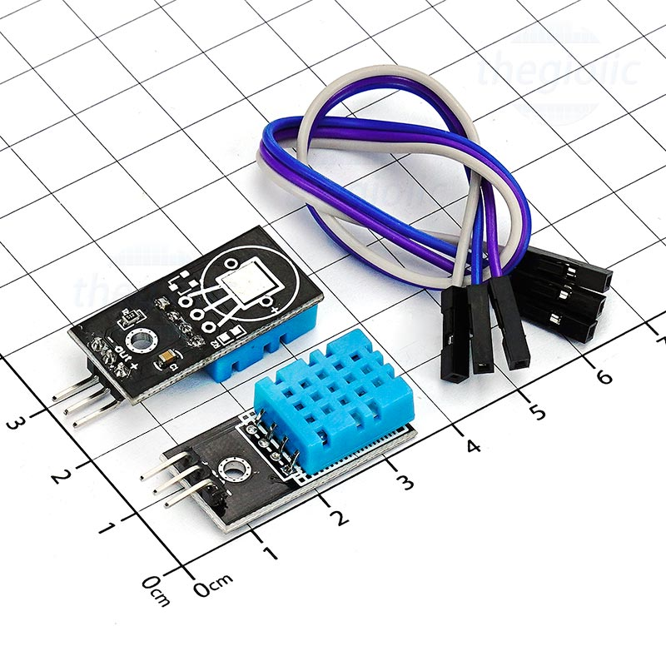

* ***Thông số kỹ thuật:***

Điện áp hoạt động: 5VDC

Chuẩn giao tiếp: TTL, 1 wire.

Khoảng đo độ ẩm: 20%-80%RH sai số ± 5%RH

Khoảng đo nhiệt độ: 0-50°C sai số ± 2°C

Tần số lấy mẫu tối đa 1Hz (1 giây / lần)

Kích thước: 28mm x 12mm x10m

* 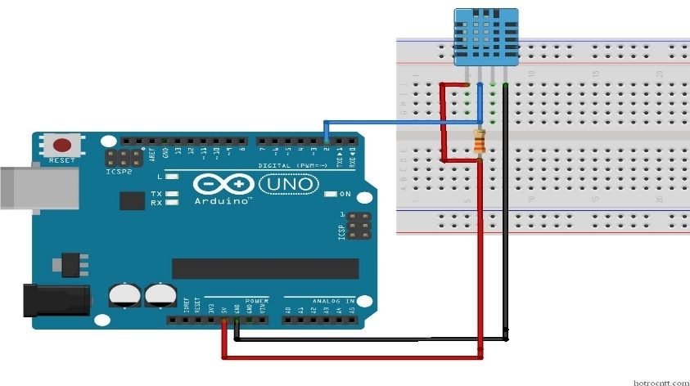***Sơ đồ chân:***

* ***Lí do chọn cảm biến vật cản hồng ngoại:***
* DHT11 là một cảm biến kỹ thuật số giá rẻ để cảm nhận nhiệt độ và độ ẩm. Cảm biến này có thể dễ dàng giao tiếp với bất kỳ bộ vi điều khiển vi nào như Arduino, Raspberry Pi, ... để đo độ ẩm và nhiệt độ ngay lập tức.
* DHT11 là một cảm biến độ ẩm tương đối. Để đo không khí xung quanh, cảm biến này sử dụng một điện trở nhiệt và một cảm biến độ ẩm điện dung.

1. 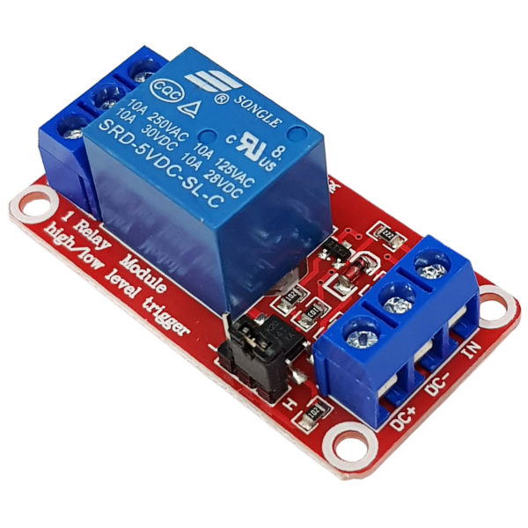Module relay

* ***Thông số kỹ thuật:***
* Sử dụng điện áp nuôi DC 5V.
* Relay mỗi Relay tiêu thụ dòng khoảng 80mA.
* Điện thế đóng ngắt tối đa: AC250V ~ 10A hoặc DC30V ~ 10A.
* Có đèn báo đóng ngắt trên mỗi Relay.
* Có thể chọn mức tín hiệu kích 0 hoặc 1 qua jumper.
* Kích thước: 1.97 in x 1.02 in x 0.75 in (5.0 cm x 2.6 cm x 1.9 cm)
* Weight: 0.60oz (17g)
* ***Nguyên lý hoạt động:***

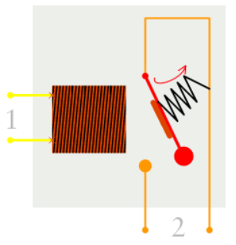Khi dòng điện chạy qua mạch thứ nhất (1), nó sẽ kích hoạt nam châm điện. Từ đó tạo ra từ trường để thu hút một tiếp điểm (màu đỏ). Sau đó sẽ kích hoạt mạch thứ hai (2). Khi tắt nguồn, một lò xo được lắp trước vào tiếp điểm sẽ có nhiệm vụ là kéo tiếp điểm trở lại vị trí ban đầu, tắt mạch thứ hai lại một lần nữa.

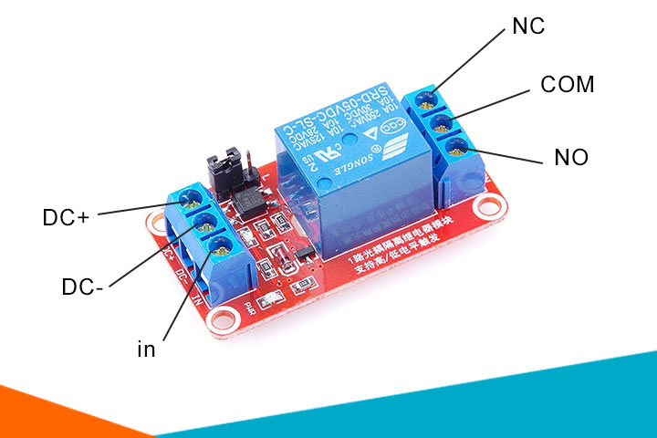

* ***Lí do chọn relay:***

Nhiệm vụ của relay trong mạch điện là thu hẹp khoảng cách về cường độ dòng điện, cho phép dòng điện nhỏ kích hoạt dòng có cường độ lớn hơn. Công tắc relay cho phép thiết bị hay bộ máy lớn có thể sử dụng dòng điện lớn hơn với cường độ dòng ban đầu khá nhỏ.

Chức năng của relay khá đa dạng, có thể kể đến như:

* Relay hoạt động như một thiết bị bảo vệ, phát hiện dòng quá tải, hay dưới dòng… Bảo vệ thiết bị điện trong trạng thái an toàn khỏi sự biến động đột ngột của cường độ dòng điện.
* Relay được sử dụng để làm nóng các phần tử, chuyển đổi tín hiệu âm thanh, điều khiển đèn hay cảnh báo âm thanh.

**2.4. Arduino Uno R3**

Arduino UNO R3 là kit Arduino UNO thế hệ thứ 3, với khả năng lập trình cho các ứng dụng điều khiển phức tạp do được trang bị cấu hình mạnh cho các loại bộ nhớ ROM, RAM và Flash, các ngõ vào ra digital I/O trong đó có nhiều ngõ có khả năng xuất tín hiệu PWM, các ngõ đọc tín hiệu analog và các chuẩn giao tiếp đa dạng như UART, SPI, TWI (I2C).

* 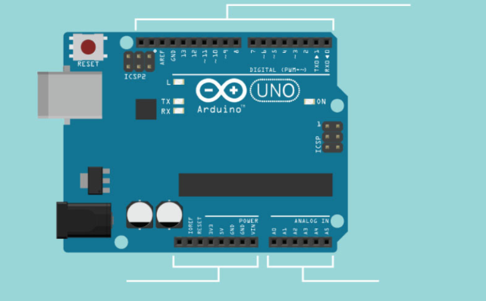***Thông số kỹ thuật:***

|  |  |
| --- | --- |
| Vi điều khiển | ATmega328 họ 8bit |
| Điện áp hoạt động | 5V DC (chỉ được cấp qua cổng USB) |
| Tần số hoạt động | 16 MHz |
| Dòng tiêu thụ | khoảng 30mA |
| Điện áp vào khuyên dùng | 7-12V DC |
| Điện áp vào giới hạn | 6-20V DC |
| Số chân Digital I/O | 14 (6 chân hardware PWM) |
| Số chân Analog | 6 (độ phân giải 10bit) |
| Dòng tối đa trên mỗi chân I/O | 30 mA |
| Dòng ra tối đa (5V) | 500 mA |
| Dòng ra tối đa (3.3V) | 50 mA |
| Bộ nhớ flash | 32 KB (ATmega328) với 0.5KB dùng bởi bootloader |
| SRAM | 2 KB (ATmega328) |
| EEPROM | 1 KB (ATmega328) |

* ***Nguyên lí hoạt động :***

Arduino Uno R3 được sử dụng bằng cách gắn vào máy tính thông qua một cáp USB. Sau khi đã lắp đặt xong, chúng ta sẽ sử dụng pin hoặc bộ chuyển đổi AC-DC để cung cấp điện cho mạch kit. Khi đấu nối thành công, mạch sẽ kích hoạt và bắt đầu

* ***Sơ đồ chân của arduino UNO R3 :***

Mạch kit arduino uno r3 có tổng cộng 20 chân đầu vào và đầu ra kỹ thuật. Trong số đó, có 6 chân có chức năng là: đầu ra PWM và 6 chân có chức năng đầu vào PWM.

Ngoài ra, Mạch kit arduino uno r3 còn có bộ cộng hưởng 16 MHz. Được kết nối USB, giắc cắm nguồn, lập trình hệ thống trong mạch (ICSP) tiêu đề và một nút đặt lại.

Mạch kit này khác với tất cả các bo mạch trước ở chỗ nó không sử dụng chip điều khiển FTDI USB-to-serial. Thay vào đó, nó có ATmega16U2 được lập trình như một bộ chuyển đổi USB-to-serial. Bộ vi điều khiển phụ trợ này có bộ nạp khởi động USB riêng, cho phép người dùng thực hiện quy trình lập trình nâng cao lại nó .

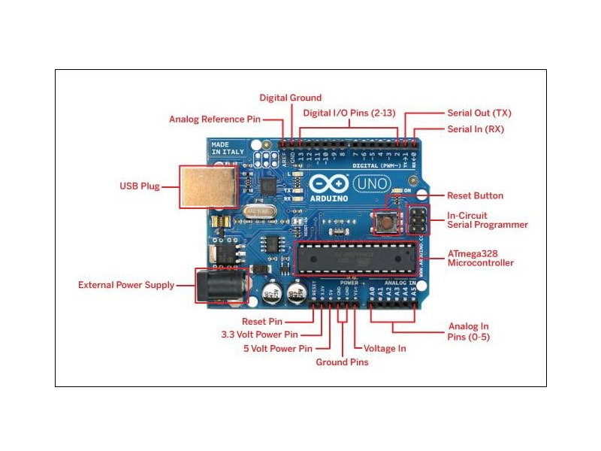

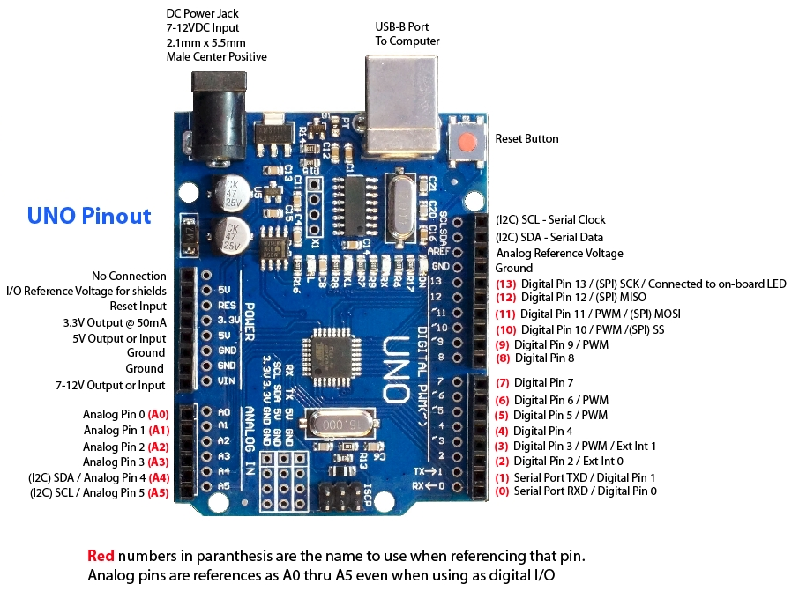

* ***Lý do chọn Arduino Uno R3***

- Với Arduino, phần mềm hỗ trợ đa nền tảng, có thể chạy trên các hệ điều hành Windows, Macintosh OSX và Linux.

- Chi phí Arduino không tốn kém

- Phần mềm lập trình IDE dễ sử dụng, kể cả cho người mới bắt đầu

- Phần mềm Arduino được xuất bản dưới dạng các công cụ mã nguồn mở, ngôn ngữ có thể được mở rộng thêm bởi các chuyên gia lập trình viên có kinh nghiệm thông qua các thư viện ngôn ngữ C++. Đối với những người nghiên cứu về kỹ thuật có thể tích hợp và nhúng ngôn ngữ AVR vào Arduino nếu cần.

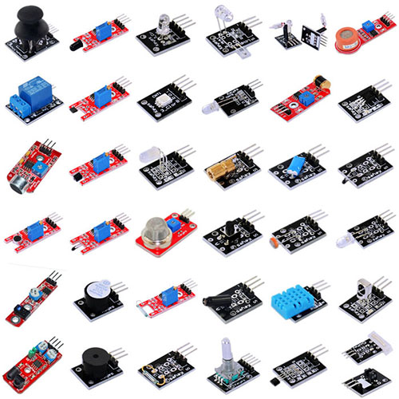- Hỗ trợ kết nối các thiết bị ngoại vi đa dạng thông qua các modules

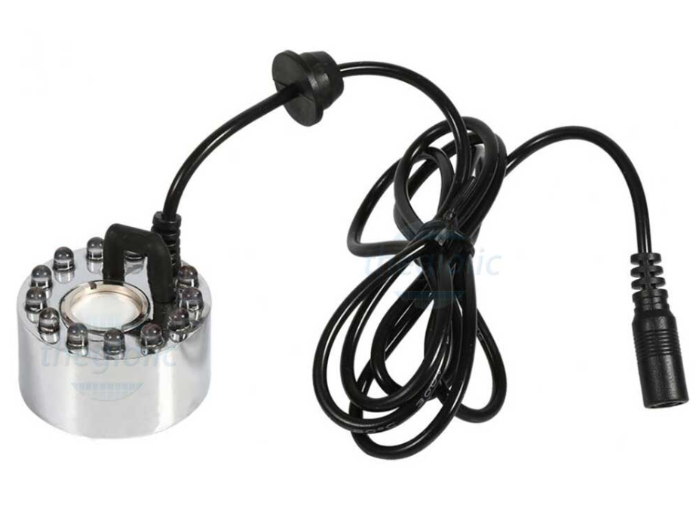**2.5. Máy tạo sương.**

***⮚*Thông số kỹ thuật:**

* Động cơ tạo hơi nước (Chưa bao gồm nguồn 24VDC)
* Điện áp làm việc: 24VDC- Khi hết nước động cơ ngừng hoạt động đồng thời LED tắt.
* Công suất: 16 (W).
* Tần số hoạt động: 1700 ± 50 (KHZ)
* Đầu dò đường kính: Φ20mm.
* Nhiệt độ làm việc: 5 ~ 45 ℃
* Sử dụng 12 LED chiếu sáng: LED siêu sáng 5mm.
* Kích thước: 46.8x24x13.5MM
* Jack Nguồn: Φ 5.5 × 2.1mm
* Lượng sương: 450mL/H
* Trọng lương: 130g

**Bộ chuyển nguồn 24v** (hay còn được gọi là adapter 24V) được dùng cho máy bơm nước mini 24V áp lực dùng cho máy phun và máy bơm mini.

⮚***Nguyên lí hoạt động :***

* Loại máy này hoạt động dựa trên nguyên lý sóng siêu âm. Sóng siêu âm này sẽ tác động vào các hạt nước trong khoang chứa và làm chúng phân li ra các hạt sương mỏng nhỏ.

Công dụng:

* Động Cơ Phun Sương được thiết kế với cảm biến mực nước hướng lên trên và hoạt động ổn định hơn khi cảm biến mực nước chìm hoàn toàn trong nước. Với thiết kế nhỏ gọn, đẹp mắt và ứng dụng cao, động cơ phun sương đang được sử dụng rộng rãi trong các hộ gia đình.

**Lưu ý**: Khi Sử Dụng Động Cơ Phun Sương

* Không sử dụng sản phẩm quá 10h/ ngày.
* Khi đầu phun đang hoạt động, không chạm vào đầu phun siêu âm.
* Nên sử dụng nước sạch để đảm bảo sản phẩm được sử dụng ổn định và lâu dài hơn.
* Trước khi di chuyển nên ngắt nguồn sản phẩm.

CHƯƠNG 3: Ý TƯỞNG THIẾT KẾ

1. Sơ đồ khối hệ thống

* ***Khối nguồn:*** Dùng adapter 24V, để chuyển đổi nguồn 220V thành 24V cho hệ thống, cung cấp nguồn cho toàn bộ mạch hoạt động
* ***Khối cảm biến:*** (bao gồm cảm nhiệt độ độ ẩm, cảm biến vật cản hồng ngoại) có chức năng phát hiện vật cản, thu phát sóng vô tuyến và gửi về Arduino khi có tín hiệu yêu cầu và giúp cho bộ phun sương hoạt động và kích hoạt quạt quay đồng thời phun sương ra ngoài
* ***Khối xử lí trung tâm:*** Là một Arduino Uno R3 có chức năng điều khiển các cảm biến, các hoạt động của mạch như: điều khiển cấp nguồn cho khối hiển thị, kiểm soát tín hiệu khi đưa ra khối hiển thị…
* ***Khối hiển thị:*** Bao gồm LCD hiển thị thông tin, dữ liệu cần báo
* ***Khối Cơ cấu chấp hành:*** Giúp cho phun sương, quạt quay

**3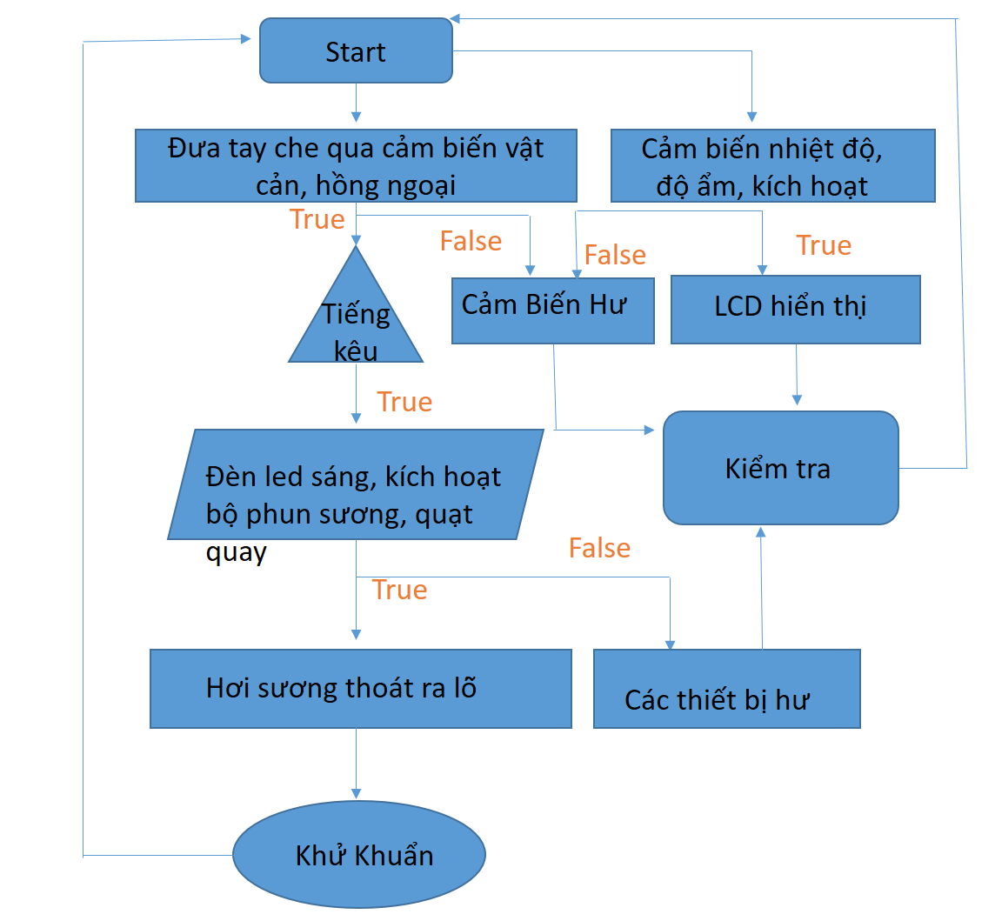.2 Lưu đồ hệ thống**

3.3Tính toán số liệu

-Nguồn cấp 24 V( từ adapter 24V, chuyển đổi từ 220V về 24V)

- Nguồn cấp: 2 cục Pin chữ nhật V

-Arduino được cấp nguồn từ bộ sạc điện thoại 5V, Vậy arduino Uno R3 có nguồn 5V

-Cảm biến điện nhiệt độ độ ẩm điện áp hoạt động 5V với dòng điện tiêu thụ 10-20mA

-Cảm biến vật cản hồng ngoại điện áp động 5V với dòng tiêu thụ 300mA để kích ngõ ra

-Modum relay có điện áp hoạt động 5V với dòng điện tiêu thụ 80 mA

-LCD 16x02 xanh lá có điện áp hoạt động 5V, dòng điện tiêu thụ 20-50mA

-Quạt tản nhiệt áp tiêu thụ 12V: 2A (=>2A cho mỗi motor)( Lấy nguồn cấp từ Pin)

-Bộ phun sương điện áp cấp cho hoạt động 24V, dòng điện tiêu thụ 600-700mmA

3.4 Mạch kết nối

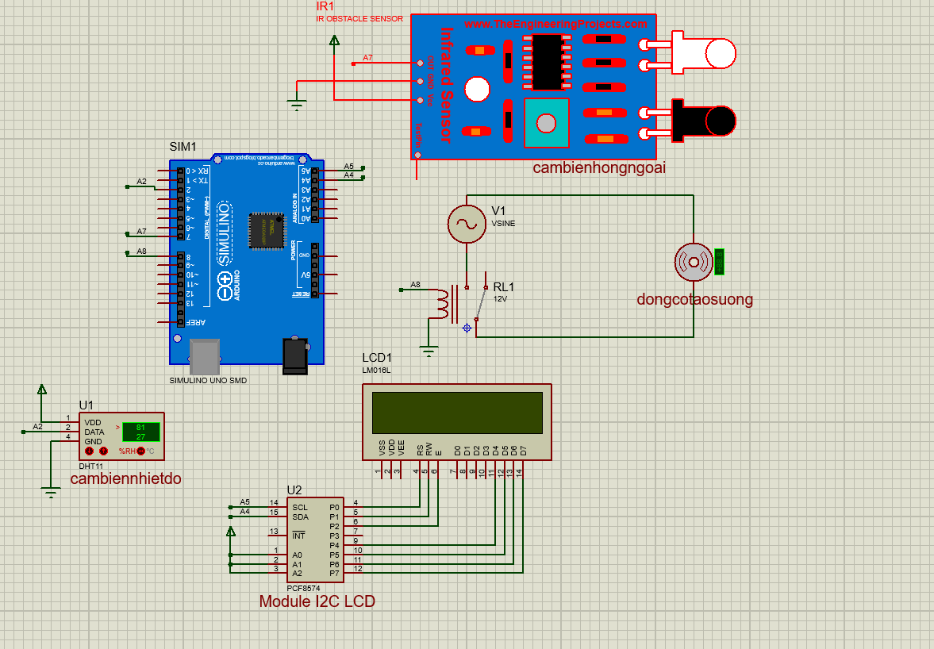

3.5 Mô phỏng hệ thống

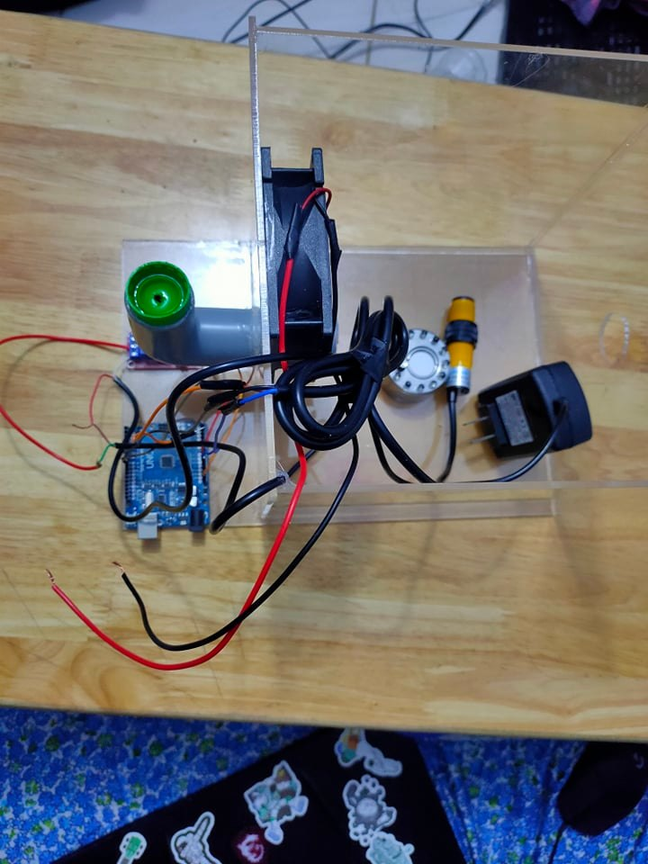- Mô hình “Máy phun sương khử khuẩn” được làm chủ yếu bằng vật liệu Mica. Các module, cảm biến, vi điều khiển, ... được bố trí 1 cách hợp lý làm cho sản phẩm gọn nhẹ và dễ tháo lắp .

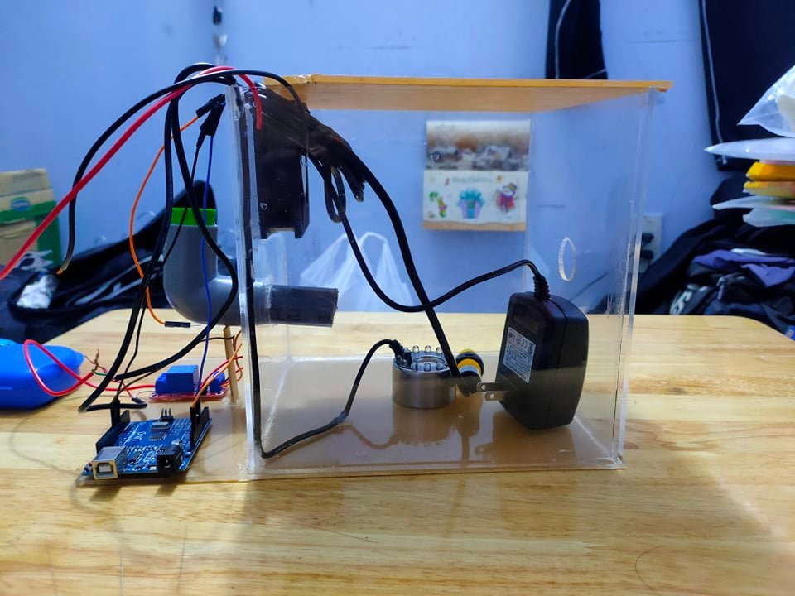Ảnh chụp hình chiếu bằng

*Ảnh chụp hình chiếu mặt*

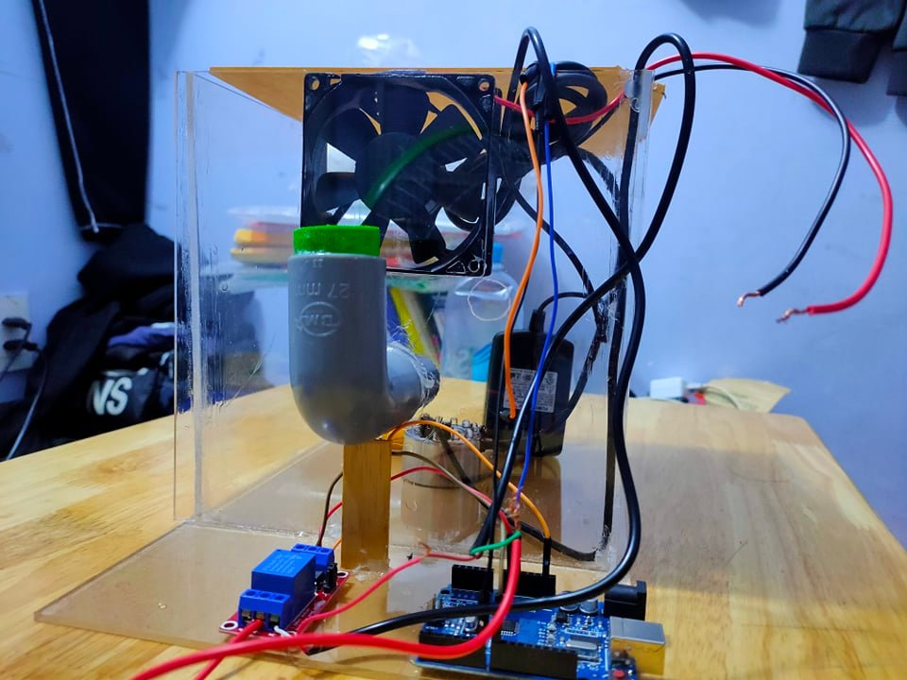

*Ảnh chụp hình chiếu cạnh*

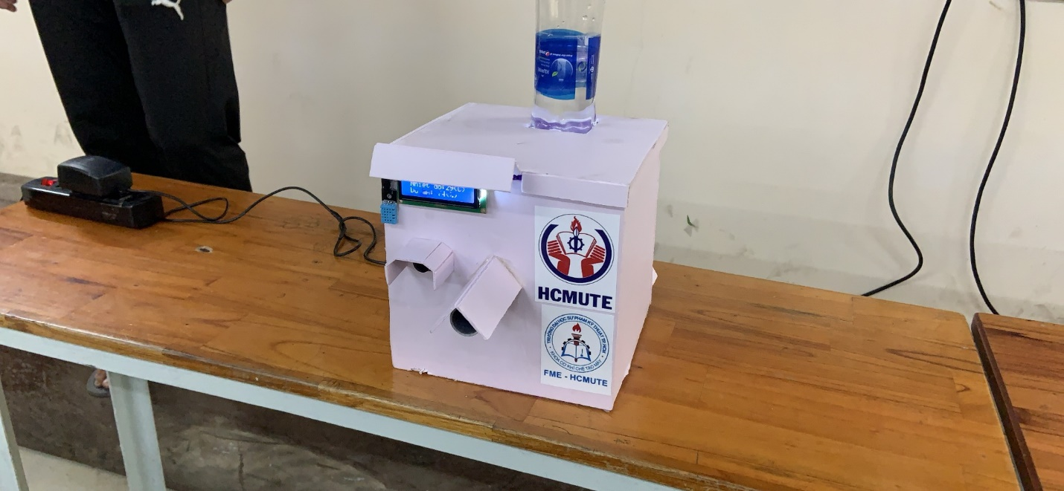

*Ảnh sản phẩm thực tế*

3.6 Video vận hành

https://www.youtube.com/shorts/FPkpHbDQwN0

CHƯƠNG 4: NHẬN XÉT- KẾT QUẢ-ĐÁNH GIÁ

1. Kết quả

Sau khi thực hiện để tài thì nhóm đã hoành thành các nội dung sau:

*Về kỹ năng:*

* Có thêm kinh nghiệm trong việc lâp kế hoạch thiết kế và thi công hoàn thiện một sản phẩm.
* Có cơ hội được vận dụng cũng như rèn luyện những kiến thức đã học để tạo ra những sản phẩm công nghệ có ích cho cuộc sống.
* Trau dồi kỹ năng làm việc nhóm

*Về kiến thức:*

* Có thêm kiến thức, hiểu biết về các vi điều khiển, các cảm biến, về cách thức chế tạo và lên ý tưởng
* Mở rộng kiến thức về lập trình
* Thực hiện về cơ bản các bước để chế tạo ra một sản phẩm

*Về mô hình:*

* Mô hình hoạt động ổn định, đạt yêu cầu đã đặt ra.

1. Nhận xét, đánh giá

Mô hình vẫn còn một số hạn chế như sau:

* Hiện tại thì bộ phận phun sương vẫn chưa tối ưu , làm thất thoát lượng nưỡ khử khuẩn ra ngoài khi không có vật cản .
* Chưa giải quyết được thời gian phun sương ra khi có vật cản .

1. Hướng phát triển

* Trong tương lai, nhóm sẽ tiếp tục cải tiến và thay đổi để phù hợp với thực trạng cũng như là môi trường làm việc của Máy Phun Sương Khử Khuẩn. Bên cạnh đó nhóm sẽ phát triển thêm phần bánh xe cho máy để tăng độ cơ động cho máy ,khi đó máy có thể di chuyển qua lại và khử khuẩn trong một khu vực nhất định.

**4.4. Lời cảm ơn**

Sau khi hoàn thành xong dự án kết thúc môn học nhóm chúng em đã học hỏi được rất nhiều điều , rất nhiều kĩ năng như : kĩ năng xây dựng kế hoạch , kĩ năng làm việc nhóm , kĩ năng quản lí thời gian ... Cảm ơn thầy Võ Xuân Tiến đã tạo cho chúng em một cơ hội , một sân chơi tuyệt vời để chúng em có thể ứng dụng được những kiến thức đã học trên trường vào một cách thực tiễn . Cảm ơn thầy vì đã khơi gợi niềm sáng tạo trong mỗi chúng em thông qua từng tiết học . Dự án dù đã kết thúc nhưng những kĩ năng , những kiến thức thú vị thầy truyền đạt sẽ là hành trang to lớn trang bị cho công việc của chúng em sau này . Một lần nữa em xin cảm ơn thầy rất nhiều **.**

TÀI LIỆU THAM KHẢO

1. Nguyễn Tất Bảo Thiện, Phạm Quang Huy. *Lập trình IOT với Arduino*. Nhà xuất bản thanh niên, 2018.
2. IC Day Roi. “Cảm biến vật cản hồng ngoại”. Link truy cập: <https://icdayroi.com/cam-bien-vat-can-hong-ngoai>, Truy cập ngày: 10,4,2021.
3. Lê Chí Kiên. *Giáo trình đo lường cảm biến*. Nhà xuất bản đại học quốc gia thành phố Hồ Chí Minh, 2013.
4. Lê Mỹ Hà, Phạm Quang Huy. *Lập trình với Arduino*. Nhà xuất bản thanh niên, 2017.
5. Nguyễn Tất Bảo Thiện, Phạm Quang Huy. *Lập trình IOT với Arduino*. Nhà xuất bản thanh niên, 2018.
6. Nguyễn Tất Bảo Thiện, Phạm Quang Huy. *Lập trình IOT với Arduino*. Nhà xuất bản thanh niên, 2018.
7. Ntech. “Cảm biến hồng ngoại - IR Infrared Obstacle Avoidance Sensor Module”. Link truy cập: <https://www.youtube.com/watch?v=gLhW7yA_31c>, truy cập ngày: 5,28,2022.
8. Combo động cơ tạo hơi nước 12V

https://banlinhkien.com/combo-bo-dong-co-tao-hoi-nuoc-12-led-24v-p13452832.html, truy cập ngày: 6,3,2022